香港特首悼念的这位老人，是谁？

原创 有里儿有面 [有理儿有面](javascript:void(0);)

**有理儿有面**

微信号 youli-youmian

功能介绍 你说是不是

2021-09-24[原文](https://mp.weixin.qq.com/s?__biz=Mzg3MjEyMTYyNg==&mid=2247541406&idx=1&sn=cd4fecef778e5505b480376521e460a6&chksm=cef676ebf981fffde3f919b797b3630153d9850bcfcd30e638fef2a30562728e36b4cf31dfea&scene=27#wechat_redirect&cpage=24) 发表于

收录于合集





**全文共2672字，图片7张，预计阅读时间为6分钟。**

**文章首发于“有理儿有面”（youli-youmian），欢迎大家在朋友圈和微信群转发。**

**公众号及其他平台转载请在后台留言。**



▼

9月21日这天，是中秋节。然而，香港特区政府官网《香港新闻网》在晚间突然发布了一则消息：

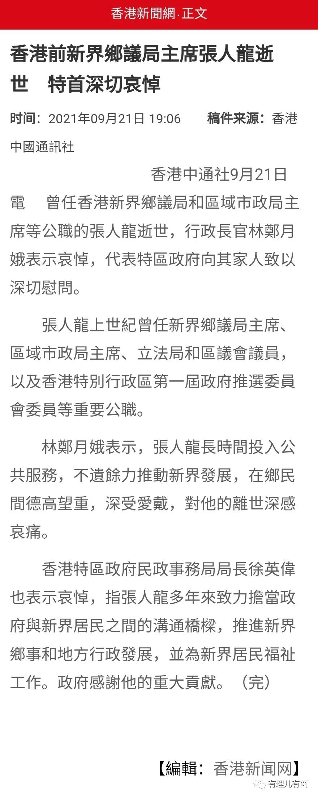

是的，香港特首悼念的这位老者，名为张人龙。

张人龙，人中之龙，名副其实。

特首林正月娥在悼念词中简单介绍了张人龙的生平：他长时间投入公共服务，上世纪曾任新界乡议局主席、区域市政局主席、立法局和区议会议员，以及香港特别行政区第一届政府推选委员会委员等不同重要公职，不遗余力推动新界发展，在乡民间德高望重，深受爱戴。

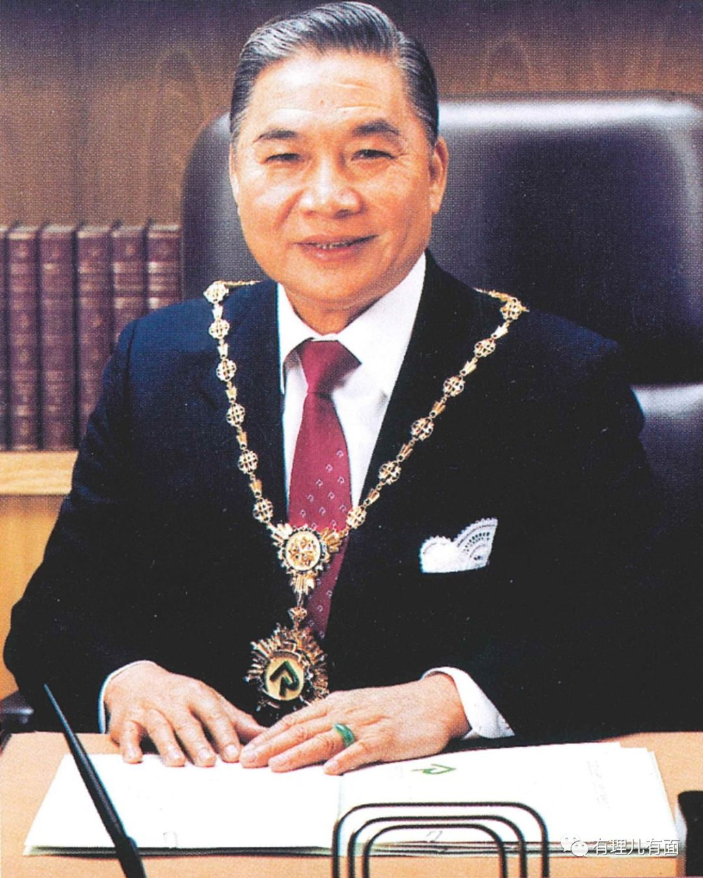

在民间，张人龙有一个响亮的绰号——“新界王”。

虽然现在很多人没有听说过他的名字，但是想当年，他的名气不亚于如今的李嘉诚。只是这位张人龙为人低调实干，且90年代后因为身体原因逐渐远离了公众的视线，所以慢慢被人淡忘了……

而如今，活了近一个世纪的他，离开的时候，香港地区的最高行政长官都发文沉痛哀悼，即便这一天正是中秋之夜，特区官网也未因此推后发布悼念文，足以见张人龙的影响力。

那么，这位“新界王”，到底凭什么受到如此殊荣呢？

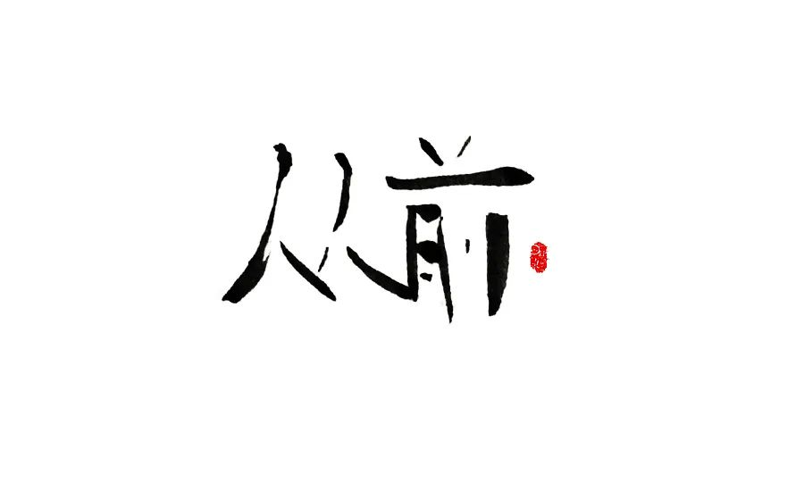

故事，要从几百年前的明朝说起。

明洪武年间，张氏的先人便来到深圳河谷。明代中期，儒生张思月定居深圳河北岸的罗湖向西村，历史上张家在深圳河两岸拥有大片山林、农田，民国时期仍常派车马到新界收租。

民国初年，张思月后人、中医张知行越过深圳河，迁居深圳河南岸的新界上水乡，开设“知商行”经营粮油百货、成为新界远近闻名的富商。

因为家财万贯、家风正统且人才辈出，张氏家族被人美誉为岭南兴盛600年的豪门望族。

1922年，一名男婴在张氏家族呱呱坠地，父辈为其取名为张人龙。当然，出生时的张人龙嘴里就是含着金钥匙的。作为名门和富商，张家非常注重教育，所以张人龙从小就获得了良好的教育机会。他幼时入读九龙喇沙书院，英文尤其出众，在那个时代，身为一名中国人的他能够和英国人对谈如流，令很多人都对他高看一眼。

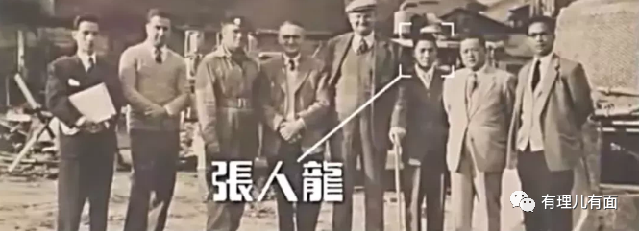

1941年，香港沦陷。爱国之心高涨的张人龙非常痛恨日本人，遂弃文从军，后入读中山大学经济系。当时，他还担任着当时国军的翻译，结识了不少军队中高层人士。

日本人被赶跑了，张人龙从广州返回香港，开启了他的商业之路。由于富商家族的积淀加上张人龙血液里流淌的经商天赋，投身商界的张人龙可谓如鱼得水，在香港迅速激起了千层浪。

50年代，张人龙替日本花王公司代理洗衣粉及洗洁精，并在在电台广为宣传，结果很快雄霸了市场。由于战后百废待兴，香港人口急速膨胀。张人龙觉得地产前景可期，利用赚得的钱进军地产，大量购地。趁着旺角的东方烟草厂清拆时，其以每尺15元买入两个铺位地段，后来卖出赚了上百万元，并以这笔钱在上水兴建了行乐戏院。这是上水当时唯一的娱乐场所，备受民众喜爱，同时也为张人龙带来了充足的现金流。

虽然投身商业，但张人龙并未忘了自己的国家。

上世纪50年代，西方国家对新成立的中国政府禁运物资之时，张人龙就参加了运油、运粮北上的行动。

其后，张人龙发现不断增加的香港人口使房屋需求量极大，他继续在沙田及葵涌购入土地。之后，张氏家族积极把业务多元化，创办建成建筑公司，为政府承建工程，又在水上经营电油站。

财富不断增加的张人龙并未忘了民众。1955年，石湖墟发生了一场大火，旧有的墟市和棚屋在大火中烧毁殆尽，受灾民众一夜之间陷入了绝境。而当时的港英政府对底层民众的死活并不太关注，所以基本不管。张人龙带头筹组赈灾会，发米发粮、出钱出力安置灾民，后来又重建新墟复市，这番艰辛与义举奠定了他上水乡领䄂地位。上水石湖墟有一条龙琛路，就是取张人龙和另一上水乡绅廖润琛而命名的，可见张人龙在乡亲们中的名望。

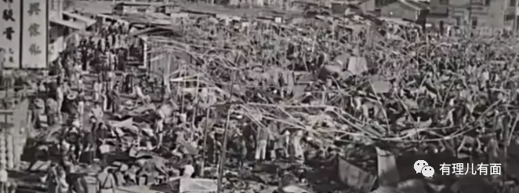

踏入七、八十年代，港英政府开始发展新界，当时已为乡议局主席的张人龙居中协调收地，得以买下大量位于上水、粉岭、沙头角、打鼓岭一带的农地，再以“乙种换地权益书”的方式获政府大额赔偿，身家大涨。后来，张人龙带领张氏家族更是进军证券、黄金及商品期货生意，多点开花。

头脑灵活的张人龙一直坚持的是“政商不分家”。翻看他的履历会发现，他在政治上的影响力并不亚于商界。1964年，张人龙就出任了新界乡议局第16届主席。同年，他被封为“太平绅士”，这是香港殖民地时期英女皇封予香港华人的荣衔。1981、85、88年 ，张人龙三次获委任为立法局议员，他把所有业务都交由家族成员处理，自己则专注社会事务工作。期间，他还担任区域市政局主席、新界扶轮社创办人兼社长、广九铁路董事、香港皇家警察队员佐级协会名誉会长。

上世纪八十年代初，深圳开启了改革开放的引擎，急需大量资金。张人龙身为举足轻重的港商，大举进军深圳进行投资。后来，张人龙又担任了全国政协委员。

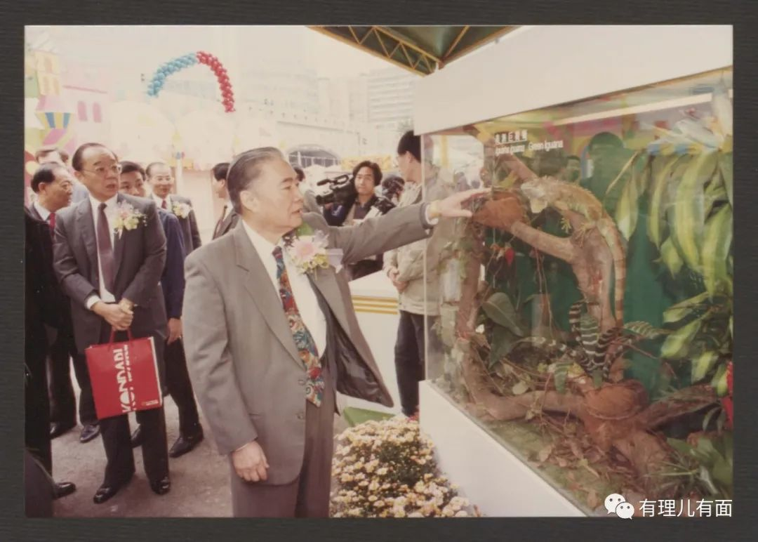

在主权移交之际，张人龙在1993年受聘为港事顾问，并于1996年获委任为香港特别行政区第一届政府推选委员会委员。

张人龙晚年患上柏金逊症及脑退化症，很少在公众场合中露面，但在家人照料下精神尚算不错。说到家庭，张人龙的张氏家族也曾被港人津津乐道。因为他有三任太太十数个儿子，其中多为社会名人，最知名的当属第九子张富声，也就是名扬一时的电影巨星傅声。可惜，傅声因车祸身亡，年仅28岁。傅声与妻子甄妮的爱情同样是一个传奇，两人于1976年结婚，傅声离世之后，甄妮在四年后通过医学技术为傅声生下一个女儿。甄妮一生没有再嫁，并数次在演唱会上挥泪缅怀傅声。

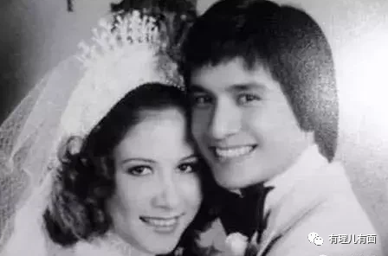

总之，张氏家族在张人龙的带领下，留下了一个又一个传奇的故事。

当然，坊间对于张人龙并非都是夸赞。在港英殖民时期，他因民望很高被当时的港英政府多次委以重任，并在回归之前涉及香港前途问题上的言论被不少人抨击，称其为“亲英分子”，甚至被骂为“洋奴”。但很多支持他的人称其是如实反映了当时香港民众的真实状况和心态，并非带有“亲英”立场。而且在香港回归前，张人龙确实为香港民众在港英政府高压统治的环境下，谋求了不少实实在在的利益。

有理哥觉得，在历史的长河中，张人龙无疑是留下了自己深深的脚印。他的功过是非，不仅是在香港特区政府悼念他的话语中进行了充分的定义和体现，我想，香港民众的心中，也自然有一杆秤。谁为香港的未来、为民众谋求利益和幸福，老百姓最有发言权。即便故去，仍会被人津津乐道。可谁是为了私利出卖香港乃至国家的利益、不断欺骗民众，老百姓一样记得清清楚楚！

人生数十载，可谓人来人往、各领风骚。张人龙的成就离不开自身的努力和天赋，也离不开那个时代。虽如今时代已不同，但希望张人龙这种心中有民众、奋斗创业的精神和气魄，能够让新一代的香港民众继续传承下去，为新时代的香港造就更多的人中之龙。

**图片源自网络**





**关注公众号：**

**有理儿有面**

**理   性｜   揭   秘｜   探   讨**







有里儿有面

**微信扫一扫赞赏作者** **赞赏**

已喜欢，对作者说句悄悄话

取消

**发送给作者**

**发送**

最多40字，当前共字

 人赞赏

上一页 1/3 下一页

长按二维码向我转账

受苹果公司新规定影响，微信 iOS 版的赞赏功能被关闭，可通过二维码转账支持公众号。

### 精选留言

用户设置不下载评论